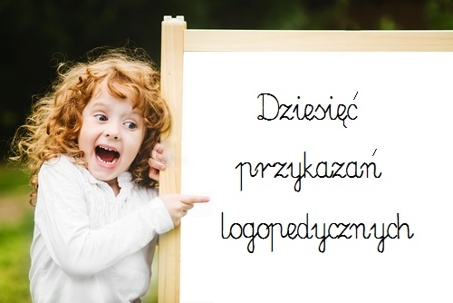

Drodzy Rodzice,
przed Wami (i przed nami ) kolejny tydzień trudnego życia w czasach pandemii.
Być może, podczas żmudnych domowych i zawodowych obowiązków, znajdziecie czas
na przeczytanie kilku ogólnych podpowiedzi, w jaki sposób usprawnić mowę naszych Pociech.
Każde dziecko jest inne i każde wymaga osobnej uwagi; mam nadzieję, że wśród tych „przykazań” znajdziecie informacje, które wyjaśnią Wasze wątpliwości i które będziecie mogli wykorzystać w zabawach z Nimi.
Logopeda – Beata Jaworska

1. NIC NA SIŁĘ
Nikt nie lubi być stale poprawiany. Dziecko z opóźnionym ( z jakiegokolwiek powodu ) rozwojem mowy może się zniechęcić do rozmawiania z dorosłymi lub w ogóle do mówienia, jeżeli będziemy co chwilę zwracać mu uwagę na błędy. Najlepiej ćwiczyć mowę w zabawie, udawaniu, że my, dorośli, też mamy kłopoty z wymową. Aby wprowadzić atmosferę równorzędności, można posłużyć się maskotką lub lalką dla odgrywania roli dziecka, które trzeba uczyć poprawnego mówienia. Pozwala to dziecku uniknąć frustracji związanej z nieustannym poprawianiem.
2. KONTROLUJ, CZY TWOJE DZIECKO DOBRZE SŁYSZY
Nie należy lekceważyć żadnych niepokojących sygnałów, takich jak głośne zachowanie lub domaganie się zwiększanie natężenia dźwięku odbiornika telewizyjnego czy komputera, bowiem zaniedbanie słuchu dziecka (na każdym etapie rozwoju) może mieć bardzo poważne konsekwencje. Nawet jeśli nasze dziecko już mówi, nie wyłączajmy swojej czujności. Bowiem jest wiele czynników (choroby, środowisko), które mogą znacznie osłabić słuch. Pamiętajmy, aby sprawnie mówić – należy dobrze słyszeć!
3. SPRAWDŹ BUDOWĘ NARZĄDÓW ARTYKULACYJNYCH DZIECKA I TO JAK ODDYCHA
Wiadomo, że żaden rodzic (który nie jest logopedą, ani lekarzem), nie jest ekspertem w dziedzinie anatomii. I wcale nie musi nim być, żeby zauważyć niepokojące zmiany w obrębie aparatu artykulacyjnego swojego dziecka. Na co należy zwrócić uwagę? Na JĘZYK, WARGI, POLICZKI, PODNIEBIENIE, ZĘBY. Jeśli są jakiekolwiek wątpliwości co do ich budowy, kształtu, ułożenia, wielkości, czy ruchliwości, dobrze jest zgłosić się po poradę do specjalisty. Wady anatomiczne często prowadzą do wad wymowy.
Przykładowe wady anatomiczne, które mogą być widoczne dla Rodzica:
– nieprawidłowy zgryz,
– nieprawidłowości w budowie języka (np. język bardzo długi; krótki; o dziwnym kształcie; gruby, duży
i mało ruchliwy), warg, policzków,
– krótkie wędzidełko języka (w tej kwestii lepiej zawsze skontaktować się z logopedą),
– rozszczep wargi i podniebienia.
Dla wyjaśnienia, czym jest wędzidełko języka – jest to fałd znajdujący się pod językiem, widoczny przy jego unoszeniu. W pewnym stopniu ogranicza on jego ruchomość. Zbyt krótkie wędzidełko powoduje słabe unoszenie języka, a co za tym idzie – m.in. wady wymowy.
W czasie spoczynku, w milczeniu dziecko powinno oddychać przez nos (nie dotyczy to sytuacji, kiedy dziecko jest chore i ma zatkany nosek). Jeśli zauważysz, że ma stale otwarte usta, może to świadczyć o niskim napięciu mięśniowym, małej sprawności mięśni warg, niedrożności nosa, bądź o powiększonym migdale. Oddychanie przez usta ma negatywny wpływ nie tylko na zdrowie dziecka (infekcje górnych dróg oddechowych, niedotlenienie, wady zgryzu, problemy ze słuchem), lecz także na artykulację. Stale rozchylone wargi stają się wiotkie, dziecko z większym trudem wykonuje ruchy niezbędne do uzyskania danej głoski. Przykładem mogą być samogłoski u, o, i, które wymagają znacznej pracy mięśni warg. Obserwujemy także obniżone napięcie mięśni twarzy i słabo rozwiniętą mimikę. W trakcie oddychania przez usta, język dziecka ułożony jest płasko na dnie jamy ustnej. Uniesienie go spowodowałoby znaczne trudności w przepływie powietrza. Ułożenie to powoduje, że dziecko ma spore trudności z unoszeniem języka. W języku polskim istnieją głoski, których bez uniesienia języka po prostu nie wypowiemy: l, r, t,d, n, sz, cz, rz, dż, c, dz, ś, ź, ć, dź, ń, k, g, h. Jak widać, jest ich całkiem sporo…
W trakcie oddychania przez nos, język „przyklejony” jest do podniebienia i zatrzymuje się za zębami. Także w czasie połykania wędruje ku górze. Jest to jego prawidłowe ułożenie. Kiedy usta są stale otwarte, język nie tylko leży płasko na dnie jamy ustnej, lecz także ma tendencje to „wypadania z buzi” lub leżenia na zębach, co może prowadzić do seplenienia międzyzębowego.
( Jeżeli ktoś pamięta bajkę o Gumisiach, to tak właśnie mówił Gumiś Grafi. )

4. UCZ DZIECKO GRYZIENIA
W momencie, kiedy dziecko przechodzi na pokarmy stałe, warto podawać mu skórki od chleba, jabłuszko, czy chrupki kukurydziane. Gryzienie stymuluje pracę mięśni narządów artykulacyjnych, wpływa na ruchy języka, ułożenie zębów i żuchwy, a także uczy prawidłowego połykania. Jeśli dziecko będzie miało problemy z żuciem i gryzieniem, to niestety prawdopodobnie znacząco wpłynie to na jego mowę.

5. NIE ZABRANIAJ SWOJEMU DZIECKU MÓWIĆ
Nieraz spotykamy się z opinią – z tego dziecka jest straszna gaduła! Zdarza nam się ganić nasze dziecko, że mówi ZAWSZE i WSZĘDZIE. To naturalne, że rodzicom często marzy się choć chwila spokoju. Jednak
z punktu widzenia rozwoju dziecka – powinniśmy cierpliwie znosić jego napady pytań dlaczego? i ciągły słowotok. Warto pamiętać o tym, że naturalna skłonność do mówienia w wieku 3-6 lat jest oznaką nabywania świadomości językowej i chęci poznawania świata. Dziecko stale uciszane, tłumione, bądź ignorowane może w końcu zamknąć się na świat i zniechęcić do mówienia. Rozmowy z dorosłymi pozwalają mu wzbogacać słownictwo, utrwalać struktury gramatyczne i wzmacniać więź emocjonalną. Pamiętajmy, że naszym celem powinno być ZACHĘCANIE. Mówienie powinno kojarzyć się dziecku z czymś fascynującym i przyjemnym, a nie wstydliwym i stresującym.
6. NIE SPIESZCZAJ SŁÓW! NIE POSŁUGUJ SIĘ JĘZYKIEM DZIECIĘCYM
Pamiętaj, że Twoja mowa ma być wzorem dla Twojego dziecka. Jeśli zaczynasz mówić do synka lub córki
w sposób niepoprawny (spieszczać lub naśladować jego mowę, posługiwać się jego słowami), dziecko może utrwalić sobie nieprawidłowy sposób mówienia.

7. NIE TRAĆ CZUJNOŚCI
Słuchaj swojego dziecka i reaguj, jeśli masz jakiekolwiek wątpliwości, co do rozwoju jego mowy, a także rozwoju ruchowego! Bowiem aktywność ruchowa dziecka jest w naturalny sposób połączona z rozwojem mowy. Dzieci, które z opóźnieniem nabywają umiejętności motoryczne, mogą także z opóźnieniem zacząć mówić.
Nie czekaj i nie zastanawiaj się, czy dana umiejętność pojawi się „sama”. Jeśli mowa dziecka rozwija się z opóźnieniem lub dziecko nie mówi w ogóle, wymaga dodatkowych ćwiczeń w postaci zabaw, które pomogą mu rozwijać tę umiejętność. Dziecko, które rozpoczyna naukę szkolną, powinno mówić poprawnie, ponieważ problemy z mową mogą zaburzyć przyswajanie języka w formie pisanej.

8. ĆWICZ Z DZIECKIEM W DOMU
Wygospodarujmy 10-15 min dziennie na wykonywanie z dzieckiem zabaw, które będą ćwiczeniami oddychania, wzmacniania mięśni warg i języka oraz wymowy, a dziecku wyjdzie to zdecydowanie na dobre.
- Korzystaj z wierszyków, które opisują ćwiczenia. Czytając, wykonuj ćwiczenia razem z dzieckiem, dla zabawy z przesadną dokładnością. Ponieważ mamy wiosnę, niech tym razem będzie wierszyk o żabie :

„ Żaba”
Pewna żaba, chociaż mała
Raz na spacer się wybrała.
Ja z języka żabkę zrobię
Niechaj w buzi skacze sobie.
W prawo, w lewo, w górę w dół,
Wreszcie złoży się na pół.
Po kamykach przeskakuje, górne ząbki porachuje.
Gdy spragniona żabka była,
Chłodnej wody się napiła.
Pocmokała, pomlaskała,
Pyszczek żabi oblizała.
Teraz sobie smacznie śpi,
Chrapiąc mocno, tak jak ty.

Przy okazji możemy zrobić skaczącą żabkę - origami, która posłuży do zabawy
i naśladowania skoków (i hop, i hop, i hop) i odgłosów żabek (kum- kum- kum). Poniżej znajduje się link do filmu, który krok po kroku pokazuje, jak ją wykonać.

https://www.youtube.com/watch?v=2hEtWuWQiso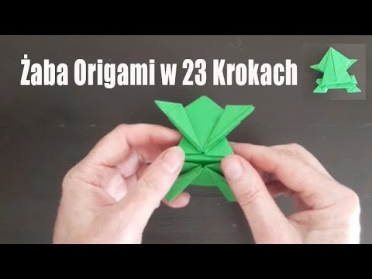

- Ćwiczenia buzi i języka można robić przy różnych okazjach i nie nazywać „uczeniem się” lub „ćwiczeniem”, ale np. : „porobimy głupie miny”, „a kto tak umie, jak ja?”, „tor sprawnościowy : przy szafce robimy to…, przy łóżku robimy to:…” itp. :

- W kuchni możemy wykonywać „kuchenną logopedię” :
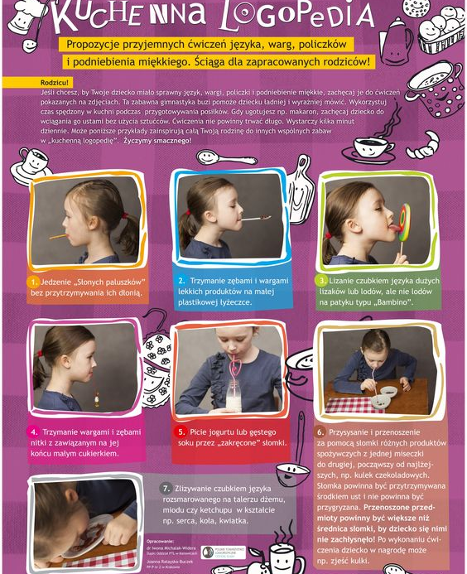
Jedną z najczęściej występujących wad wymowy jest „seplenienie” ( tzn. zamiast sz lub ż dziecko wymawia s, z lub ś, ź). Może ono wynikać z tego, że dziecko ma trudności z unoszeniem języka
( o czym wspomniałam w „przykazaniu ”3 ). Trzeba więc ten język wzmacniać oraz nauczyć dziecko odróżniać słuchem różnicę prawidłowej i wadliwej wymowy, np. „Co leży na talerzu : Kaśka czy kaszka?”.
- Wypowiadamy podane niżej wyrazy wymieszane z innymi (np. „auto, szynka, kartofel” itp.) i prosimy, żeby przy każdym słowie zawierającym „sz” dziecko podskoczyło lub zrobiło przysiad, a potem w miarę możliwości to słowo powtórzyło. Jeżeli zrobi błąd, ma dać jakiś fant, np. skarpetkę. Błędem będzie np. brak reakcji podczas wypowiadania przez nas słowa zawierającego sz. Proszę dla zabawy udawać, że dorosły też robi pomyłki, bo jest to trudne. Fanty obowiązują też Rodzica(!):
SZUFLADA, SZYNKA, SZAFA, KRUSZYNKA , SZYBA, SZKOŁA, SZYMEK, PRZEDSZKOLE, MIŁOSZ, KASZKA.
Jeżeli błędna wymowa utrzymuje się w okolicach 4/5 roku życia, to uczymy dziecko prawidłowej wymowy na wyrazach; jest to tzw. błąd rozwojowy, typowy dla większości dzieci. Jeżeli jednak taka wymowa utrzymuje się powyżej 5/6 roku życia, to niedobrze – będzie trudniej ją usunąć (!) i trzeba częściej ćwiczyć. Jeżeli dziecko wymawia sz, jak Gumiś Grafi (język „wpada między zęby”) - to ćwiczymy z dzieckiem „kosmiczną mowę”, tzn. ćwiczymy na sylabach, a nie na wyrazach: sza, szo, szu, sze, szy, szaszoszu, asza, oszo, uszu, esze, yszy, itd. Wyrazy powtarzamy, kiedy sylaby są już prawidłowo wymawiane.

A tak można opisać prawidłową wymowę głosek „szumiących” :
Nie ćwiczymy tych głosek z dzieckiem, które ma braki w uzębieniu górnych zębów, bo wypadły mu
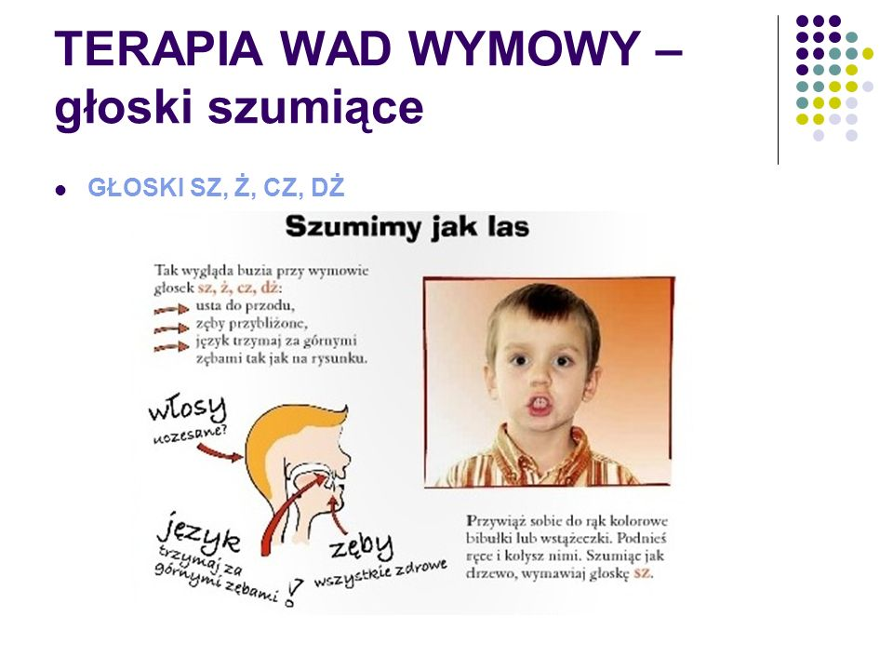
„mleczne”. Brak zębów bardzo utrudnia prawidłową wymowę…

9. NIE NAZYWAJ ĆWICZEŃ NAUKĄ
Dzieci dużo chętniej współdziałają, kiedy proponujemy im zabawę, a radosne współdziałanie przynosi dużo lepsze i szybsze efekty. Ćwiczenie poprawnej wymowy ma sens tylko wtedy, gdy dziecko używa języka do komunikacji. Dlatego do różnych problemów musimy dobierać różne zabawy. Jednak ta część z nich, która rozwija ogólną sprawność, jest cenna dla każdego : dla dzieci i dla dorosłych . Proszę wypróbować to, co prezentuje filmik pod poniższym „linkiem” : https://pl.pinterest.com/pin/422281204106545/

10. CZYTAJ SWOJEMU DZIECKU
Drogi Rodzicu, znajdź przynajmniej chwilę każdego dnia, aby usiąść ze swoim dzieckiem i przeczytać mu bajkę. Staraj się przy tym obudzić w sobie zdolności aktorskie. Mówić powoli, zmieniać intonację
w zależności od opowiadanej historii i oddawać emocje postaci. Dziecko poprzez wspólne czytanie nie tylko rozwija swoją wyobraźnię, lecz także uczy się rozpoznawać emocje, poznaje wiele nowych słów, utrwala gramatykę języka polskiego i co najważniejsze – wzmacnia więź z rodzicem.

